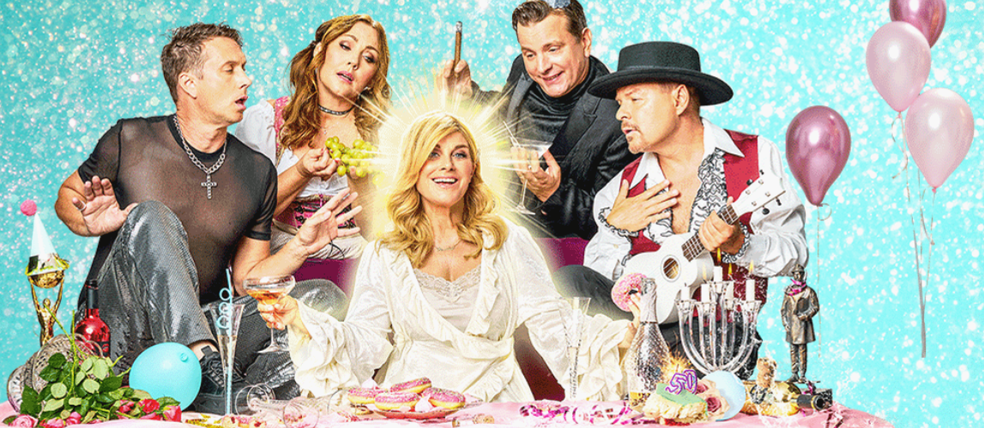

Pernilla Wahlgren - Happy Ending

Allas vår allsångsledare och realitydrottning **Pernilla Wahlgren** och hennes oslagbara ensemble är tillbaka.

Våren 2024 markerar en efterlängtad återkomst till scenen med nya föreställningen **”Pernilla Wahlgrens Happy Ending” – Den första avskedsturnén.**

Ensemblen består då som alltid av kvartetten **Ola Forssmed**, **Hanna Hedlund**, **Måns Nathanaelson** och **Kim Sulocki**!

En scenföreställning som spelar 100 minuter utan paus med sång, dans, sketcher och självklart lite naket.

Regissör till föreställningen är **Edward af Sillén** som även regisserade och var med och skrev ”Pernilla Wahlgren har Hybris”.

Gävleborgs Fritidsföreningen har köpt ett begränsat antal biljetter till denna föreställning.  
Anmäl ert intresse via detta formulär senast 30 september. Anmäl är bindande.  
Om intresset är stort kommer vi att lotta ut biljetterna, därefter får ni information om när ni ska betala.

Utlämning och betalning sker i oktober.

Var: Konserthuset Gävle  
När: Lördag 1 februari 2025, kl. 19:30   
Pris:  760 kr för 2 biljetter på balkongen. (ordinarie pris 745 kr/st)

Du måste vara medlem i fritidsföreningen för att ta del av erbjudandet.

Anmäl er här:

<https://forms.gle/bXfXi1v6mPfoRuin6>